Елена Решетняк
«Ну, во-первых, это песни про любовь. Во-вторых, тоже. А в третьих – про любовь почти что безнадежную. Но зато она была (не каждому дано) и как будто бы есть, или вот-вот вернется. Потому что Он оставил на столе свои сигареты, а ее поезд катится в прошлое. Потому что «…в тебе живет моя душа, а как, скажи, оставить душу?…» И даже когда она гуляет с Барбосом, где-то рядом ощущается Он. И вот, странно. Несмотря на то, что почти все эти дивные, легкие песни запорошены снегом и слегка забрызганы дождями, ощущение ясности и тепла не пропадает. Слушать эти очень нежные, складные песни полезно. Они согревают и тех, кому хорошо, и тех, кому пока не очень.»
Ада Якушева
август, 2002

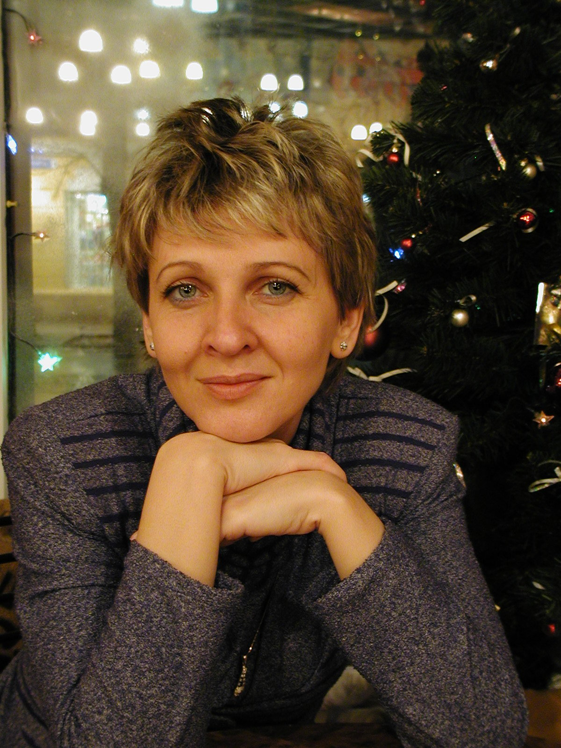

«Песни Елены Решетняк – это простые – и потому прозрачные стихи, лишенные вычурности – и потому органичные мелодии, выстраданная – и потому истинная боль. В шеренге любимых мной «бардесс» - Ады Якушевой, Вероники Долиной, Елены Казанцевой, Ольги Качановой, Татьяны Дрыгиной – у Лены свое место. Не больше, и не меньше. Свое.»
Вадим Егоров
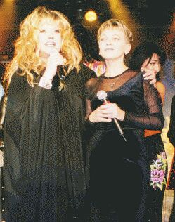
Песни эти написаны несомненно светлым человеком.
Я очень рада, что вы тоже услышите их.
Алла Пугачева
Март 6б 2003

Вспоминая М.М.Жванецкого, хочется сказать: «Я никогда не буду женщиной.» А жаль!.. Я никогда не напишу таких замечательных песен, какие пишет Леночка Решетняк.
Леонид Сергеев
06.03.03

Помню, что был фестиваль. Очень неплохой. Мы с Вадимом Егоровым внимательно слушали. И вдруг – «Соломинка». И мы оба замерли, а потом начали друг другу бурно рассказывать (в основном, междометиями!), как нам все понравилось: так просто и так щемяще трогательно!
А потом, позже, я попросила у Лены кассету. Случай со мной нечастый потому, что, к сожалению, масса графоманов просто навязывают свои кассеты со словами: «Вы обязательно должны петь мои замечательные песни!» С Леной все наоборот: прошу об одолжении разрешить петь ее песни. И с каким удовольствием я это делаю!
Галина Хомчик
6.03.03

Недавно у Лены появилась собственная интернетовская страничка
http://er.astrakhan.net
Эта страничка ещё в процессе изготовления, но там уже много материалов о Лене.

ЕЛЕНА РЕШЕТНЯК - автор-исполнитель, лауреат Всероссийского конкурса авторской песни "Московские окна-96". Она написала около 100 песен, часть из них издана в аудиоальбомах: "Это было", "Бумажный самолет", "Планета душ". Высокую оценку ее творчеству дали Александр Городницкий, Сергей Никитин, Вадим Егоров, Ада Якушева. Елена Решетняк периодически выступает на концертных "бард-площадках" Москвы, Петербурга. Осенью 2001 года Лена выступила с концертами в г. Оснабрюк (Германия) и на Всегерманском фестивале авторской песни в г. Вуппертале. Весной прошлого года она выступила с концертами в Лейдене (Нидерланды), Левене и Антверпене (Бельгия).
Ныне песни Елены Решетняк завоевали известность среди российских бардов. Галина Хомчик включила несколько песен Лены в программы своих выступлений и в альбомы.
В выпущенном в прошлом году альбоме Г. Хомчик "Знакомая романтика", наряду с классиками АП, включил песню Е. Решетняк "О далеком городе ночном" исполненную в сопровождении группы "ГрАссмейстер". Ещё одна песня Елены «Соломинка» прозвучала в альбоме «Неожиданный альянс» Галины Хомчик и Сергея Войтенко.
Московское музыкальное издательство "Зодиак" выпустило два аудио-сборника "Дорожный Шансон", куда вошли песни Лены "О далеком городе ночном" и "Ледяная полоса".
Алла Борисовна Пугачева высоко оценила творчество Елены и пригласила ее на съемки телепрограммы «Рождественские встречи 2002». В исполнении Елены прозвучали две песни: "Дарите Вашу грусть" и "Новогодняя ночь".
Песни Елены часто звучат на радиовещании. Её интервью и сольные выступления периодически включаются в передачи станций "Радио России", "Радио 1", "Надежда", "Эхо Москвы", «Маяк», «Шансон», «Гардарика» (Санкт-Петербург»), «Мираж» (Ростов). На "Радио России" с участием Елены прошло несколько прямых эфиров в программе Татьяны Визбор "Час авторской песни".
На телевидении с участием Елены Решетняк вышли несколько передач в программе «И зажигаем свечи».
В 2001 году на одну из ее самых популярных песен – «О далеком городе ночном» был снят видеоклип.
27 сентября в Астраханском государственном музыкальном театре состоялась презентация нового альбома авторских песен Елены Решетняк «Каждый загадывал», посвященный ее выступлению в «Рождественских встречах» Аллы Пугачевой. В него вошли 15 лучших песен из 3-х альбомов и видео клип «О далеком городе ночном».
29 октября в Москве, в Центральном Доме Журналистов состоялся сольный концерт-презентация альбома Елены Решетняк «Каждый загадывал».

Некоторые песни Елены Решетняк можно послушать в Интернете:
http://ksp.intat.ru/lena/index.htm и
http://www.bards.ru
http://students.web.ru/bards/Reshetnyak/
http://students.web.ru/bards/1fonoteka/cd0010.htm
http://www.bards.ru/archives/albom_show.asp?ID=14
http://web.alo.ru/~artel/reshet.htm
http://moldovacc.md/cs/reschetniak.htm

